**Домашнее задание №3**

Задание:

1) запустить контейнер с БД, отличной от mariaDB, используя инструкции на сайте: https://hub.docker.com/

2) добавить в контейнер hostname такой же, как hostname системы через переменную

1. Для обновления пакетов выполняем команду sudo apt update. Далее устанавливаем необходимые пакеты из репозитория sudo apt install apt-transport-https ca-certificates curl software-properties-common.

Добавляем ключ gpg для репозитория командой curl -fsSL https://download.docker.com/linux/ubuntu/gpg | sudo gpg --dearmor -o /usr/share/keyrings/docker-archive-keyring.gpg.

Добавляет докер в список источников пакетов командой echo "deb [signed-by=/usr/share/keyrings/docker-archive-keyring.gpg] https://download.docker.com/linux/ubuntu $(lsb_release -cs) stable" | sudo tee /etc/apt/sources.list.d/docker.list > /dev/null.

Снова делаем обновление пакетов командой sudo apt update.

Устанавливаем докер командой sudo apt install docker-ce.

Чтобы докер не запрашивал пароль при использовании sudo выполняем команду sudo usermod -aG docker $USER.

Проверяем версию установленного докера



Перезагружаем докер командой newgrp docker.

Запускаем контейнер в интерактивном режиме



Проверяем запущенные процессы в контейнере

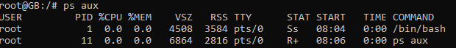

Просмотрим все контейнеры



Останавливаем контейнер



Удаляем контейнер

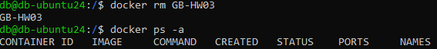

1. Создадим папку sudo mkdir /HW03 и в ней создадим еще одну папку sudo mkdir /HW03/task2.

Запускаем контейнер и связываем созданную папку в системе и в контейнера командой

docker run -it -h GB --name GB-HW03 -v /HW03/task2:/work ubuntu:22.10.

Проверяем созданную папку work



Создаем файл в связанную папку командой echo "$HOSTNAME" >> /work/work_task2.txt

Прочитаем созданный файл



Выходим из контейнера и читаем созданный в контейнере файл, который находится в связанной папке

